Тема: Элементы управления ListBox (список), ComboBox (поле со списком)
Цель: Сформировать знания о назначении элементов управления ListBox (список), ComboBox (поле со списком).
Научить добавлять перечисленные элементы управления на пользовательскую форму, изменять их свойства, используя панель Properties и программно.
Ход работы.
Изучите теорию
Список
Элемент управления ListBox (список) создается с помощью кнопки Список (ListBox) (см. рис. ) Применяется для хранения списка значений. Из списка пользователь может выбрать одно или несколько значений, которые в последующем будут использоваться в тексте программы.
Приведем наиболее часто используемые свойства элемента управления ListBox.
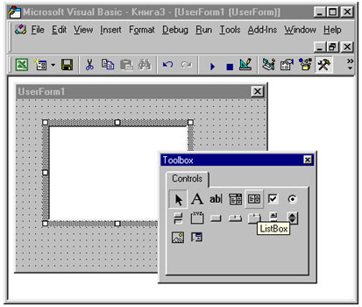
ListIndex - возвращает номер текущего элемента списка. Нумерация элементов списка начинается с нуля.
ListCount - возвращает число элементов списка
TopIndex - возвращает элемент списка с наибольшим номером
ColumnCount - устанавливает число столбцов в списке
TextColumn - устанавливает столбец в списке, элемент которого возвращается свойством Text
Enabled - допустимые значения: True (запрещен выбор значения из списка пользователем) и False (в противном случае)
Text - возвращает выбранный в списке элемент
List - возвращает элемент списка, стоящий на пересечении указанных строки и столбца. Синтаксис: List (row, column)
RowSource - устанавливает диапазон, содержащий элементы списка
ControlSource устанавливает диапазон (ячейку), куда возвращается выбранный элемент из списка
MultiSelect - устанавливает способ выбора элементов списка.
Selected - допустимые значения: True (если элемент списка выбран) и False (в противном случае). Используется для определения выделенного текста.
ColumnWidths - устанавливает ширину столбцов списка.

Приведем наиболее часто используемые методы элемента управления ListBox
Clear - удаляет все элементы из списка
RemoveItem - удаляет из списка элемент с указанным номером.
Синтаксис: Removeltem (index) index — номер удаляемого из списка элемента
AddItem - добавляет элемент в список.

Задание_1. Создайте приложение.
Приложение будет заполнять список с листа Excel и рассчитывать средний балл выбранных в списке учащихся.
Вставте форму и добавьте на неё компоненты приведённые на рисунке ниже.
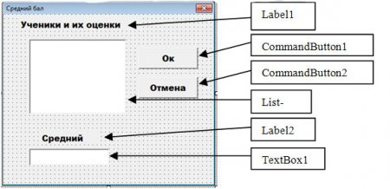

Сделайте двойной щелчёк на кнопке ОК и впишите приведённый ниже код
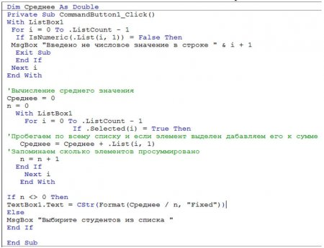

Сделайте двойной щелчёк на кнопке ОТМЕНА и впишите код
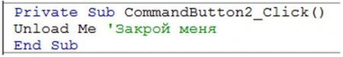

Вставьте для формы следующий обработчик и впишите для него код:
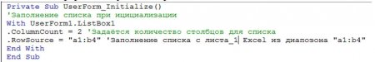

На Лист_1 введите информацию(см. ниже, после запустите ваше приложение)

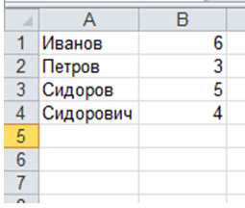

Изучите теорию
Поле со списком
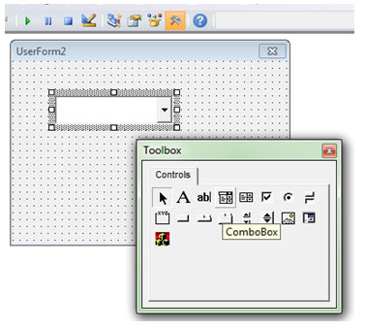
Элемент управления СотbоВох (поле со списком) создается с помощью кнопки Поле со списком (СоmbоВох) (см. рис.).
Элемент управления СоmbоВох применяется для хранения списка значений. Он сочетает в себе функциональные возможности списка ListBox и поля TextBox. В отличииее от ListBox, в элементе управления СоmbоВох отображается только один элемент списка. Кроме того, у него отсутствует режим выделения нескольких элементов списка, но он позволяет вводить значение, используя поле ввода, как это делает элемент управления TextBox.

Свойства Объекта СоmbоВох, такие как ListIndex, ListCount, Enabled, List и методы clear, Removeitem и Additem аналогичны соответствующим свойствам и методам списка ListBox. Кроме того, у него есть ряд уникальных свойств.

Приведем наиболее употребляемые из уникальных свойств элемента управления СоmbоВох.

DropButtonStyle - устанавливает вид раскрывающегося списка. Значения:
fmDropButtonStylePlain (кнопка без символов)
FmDropButtonStyleArrowDisplays (кнопка со стрелкой)
FmDropButtonStyleEllipsis (кнопка с эллипсом)
FmDropButtonStyleReduce (кнопка С линией)
ListRows - устанавливает число элементов, отображаемых в раскрывающемся списке
MatchRequired - допустимые значения: True (в поле ввода раскрывающегося списка нельзя ввести значения, отличные от перечисленных в списке, т. е. в поле со спискам отключается функция поля ввода) и False (в противном случае)
MatchFound - допустимые значения: True (среди элементов раскрывающегося списка имеется элемент, совпадающий с вводимым в поле ввода раскрывающегося списка) и False (в противном случае)

Задание_2. Создайте приложение.
Приложение демонстрирует различные свойства и методы ComboBox.
Вставьте новую форму и добавьте на её элементы управления как на рисунке ниже.
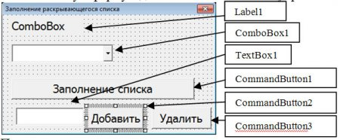

Под соответствующие кнопки впишите код:

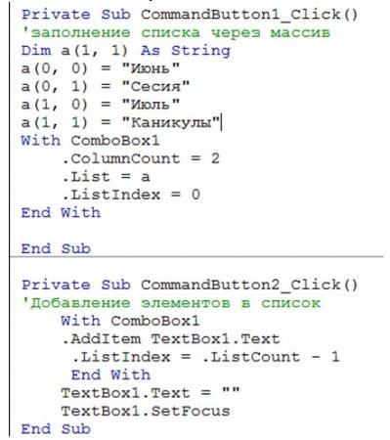

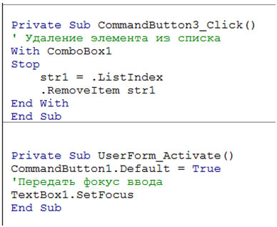

Ответьте на вопросы
- Какое свойство возвращает номер текущего элемента списка?
- Какое свойство возвращает число элементов списка?
- Какое свойство устанавливает число столбцов в списке?
- Какое свойство возвращает элемент списка с наибольшим номером?
- Какое свойство возвращает выбранный из списка элемент?
- Какой метод используется для удаления из списка элементов?
- Какой метод используется для добавления в список элементов?
- Какое свойство устанавливает число элементов в раскрывающемся списке?
Практическая работа . Проект «Результаты сессии»
Задание: создать проект, содержащий 3 списка: список учащихся группы; список учащихся, получивших зачёт и список неаттестованных. Двойным щелчком мыши в списке студентов (List1) выбирается фамилия и добавляется в список «Зачёт» (List2). Двойным щелчком в списке «Зачёт» фамилия возвращается назад. Кнопкой «Добавить в список» фамилия, введённая в текстовое поле Text1, заносится в список List1. Кнопка «н/а» заносит выбранную фамилию из списка учащихся в список List3 ( н/а).
Уровень А: кнопкой «Добавить в список» фамилия, введённая в текстовое поле Text1, заносится в список List1.
Уровень В: кнопкой «Удалить из списка» фамилия, выделенная в списке List1 удаляется.
Уровень С: кнопкой не успевающие фамилии из списка заносятся в список List2 .
Самостоятельная работа
- Создать проект «Выбор шрифта», позволяющий выбрать с помощью списков тип шрифта, размер, начертание (свойства): жирный, подчёркнутый, курсив. Выбранные параметры должны применяться к метке
Свойства шрифта в метке задаются следующими командами:
Label1.Font.Italic = True – установить курсив
Label1.Font.Bold = False – отменить жирный шрифт
Label1.Font.Underline = True – установить подчёркнутый шрифт
Label1.Font = Combo1.Text – применить к метке тип шрифта, выбранный в комбинированном списке 1
Label1.Font.Size = Combo1.Text - применить к метке размер шрифта, выбранный в комбинированном списке 1
Д/з: Создать проект «Результаты кросса» с использованием 3-х списков. Двойным щелчком мыши в списке школьники (List1) выбирается фамилия и добавляется в список «Зачёт» (List2). Двойным щелчком в списке «Зачёт» фамилия возвращается назад. Кнопкой «Добавить в список» фамилия, введённая в текстовое поле Text1, заносится в список List1. Кнопка «н/а» заносит выбранную фамилию из списка в список List3 (н/а).

